透明房产移动端原型 PRD
Item | Value
产品/项目 | 透明房产 HouseFuni
文档版本 | v1.0
生成日期 | 2026-04-16
来源 | 本地静态工程、HTML/CSS/JS、页面截图
PRD 模板 | 未提供自定义模板，使用 prd-skill 标准模板
评审状态 | Draft

1. 背景与目标
透明房产是一个面向购房用户的移动端房产信息原型，核心目标是让用户在手机端快速浏览成都在售楼盘、按区域/板块/户型/面积/价格筛选项目，查看板块地图与楼盘详情，并进一步查看一房一价、成交数据和配套信息。
- 用户目标：快速找到符合预算、区域、户型和配套偏好的在售楼盘。
- 业务目标：用可视化列表、地图、数据和详情页串联楼盘浏览到咨询转化。
- 原型目标：验证移动端主链路、房源字段、筛选逻辑、详情信息组织和一房一价展示方式。

2. 范围与假设
类型 | 说明
范围内 | 首页在售楼盘、板块地图、数据中心、项目详情、一房一价、底部导航和详情页弹窗。
范围外 | 真实登录、我的页面、真实后端接口、在线支付、真实地图 SDK、真实客服系统。
假设 | 当前工程是静态原型，数据来自页面内 JS 常量、SVG 生成数据和演示图片链接。
约束 | index.html 与 data.html 依赖 Tailwind CDN；离线环境下截图仍能展示主要结构，但最终线上应固化样式或本地构建。
模板 | 用户未提供 PRD 模板，本次使用标准 PRD 结构生成 Word 文档。

3. 菜单与功能清单
一级菜单/链路 | 页面/功能 | 访问路径 | 功能概述 | 来源依据
主菜单 | 首页/在售楼盘 | ./index.html | 楼盘列表、搜索筛选、楼盘卡片、地图模式入口 | index.html 内联脚本
主菜单 | 数据 | ./data.html | 新房行情、区域成交表、趋势图、楼盘成交记录搜索 | data.html 内联脚本
主菜单 | 我的 | 无独立路由 | 底部导航占位入口，当前无登录/个人中心实现 | index.html/data.html/chengdu-sector-map.html
首页扩展 | 板块地图 | ./chengdu-sector-map.html | 成都板块 SVG 地图、图例、缩放、板块抽屉、楼盘点位 | chengdu-sector-map.html/js
详情链路 | 项目详情 | ./project-detail.html?projectId={id} | 楼盘概览、相册、基本信息、销售、户型、一房一价预览、配套、二维码 | project-detail.html/js
详情链路 | 一房一价 | ./project-one-price.html?projectId={id} | 预售证、楼栋/单元/楼层房源价格、户型面积总价筛选 | project-one-price.html/js
参考来源 | 早期合集原型 | ./transparent-house-prototype.html | 早期单页原型，包含首页/行情/成交/详情的验证版 | transparent-house-prototype.html
正式菜单以底部导航的“首页、数据、我的”以及首页浮动“地图模式”入口为准；项目详情和一房一价属于楼盘卡片/地图卡片进入后的详情链路。transparent-house-prototype.html 为早期验证页，不纳入正式菜单。

4. 信息架构与跳转路径
入口 | 触发元素 | 目标路径/结果 | 状态说明
首页 | 底部导航：首页 | ./index.html | 首页高亮，展示在售楼盘列表。
首页 | 地图模式浮动按钮 | ./chengdu-sector-map.html | 进入板块地图，地图页显示列表模式切换按钮。
首页 | 楼盘卡片整卡点击 | ./project-detail.html?projectId={projectId} | 进入项目详情；projectId 来自楼盘数据。
地图页 | 列表模式按钮 | ./index.html | 返回楼盘列表模式。
地图页 | 项目卡片查看详情/地图点位 | ./project-detail.html?projectId={projectId} | 点击项目详情链接跳转，点击点位也可进入详情。
数据页 | 底部导航：首页 | ./index.html | 切回楼盘列表。
详情页 | 一房一价快捷入口/更多/查看更多 | ./project-one-price.html?projectId={projectId} | 进入完整一房一价页。
详情页 | 返回按钮 | history.back 或 ./index.html | 同源 referrer 存在时回退，否则返回首页。
一房一价页 | 返回楼盘详情 | ./project-detail.html?projectId={projectId} | 保持同一项目 id。
任意主页面 | 底部导航：我的 | 无跳转 | 当前为占位按钮/空链接，需要后续定义登录与个人中心。

5. 全局状态规则
状态 | 触发条件 | 页面文案/表现 | 可用操作
默认 | 页面初始化完成 | 展示默认数据、默认选中态与底部导航高亮 | 允许搜索、筛选、切换、跳转
筛选后 | 用户输入关键词或选择条件 | 列表/表格/房源按条件刷新，按钮文案显示结果数量 | 允许重置或继续调整
空结果 | 筛选/搜索无匹配 | 展示空状态文案 | 允许修改条件或重置
弹窗/抽屉打开 | 点击筛选、相册、二维码或地图板块 | 显示遮罩、底部弹窗或详情抽屉 | 允许关闭、切换、查看详情
错误 | 项目 id 不存在或详情数据未找到 | 详情页展示“未找到对应的楼盘详情。” | 返回首页或重新进入有效项目

6. 首页/在售楼盘
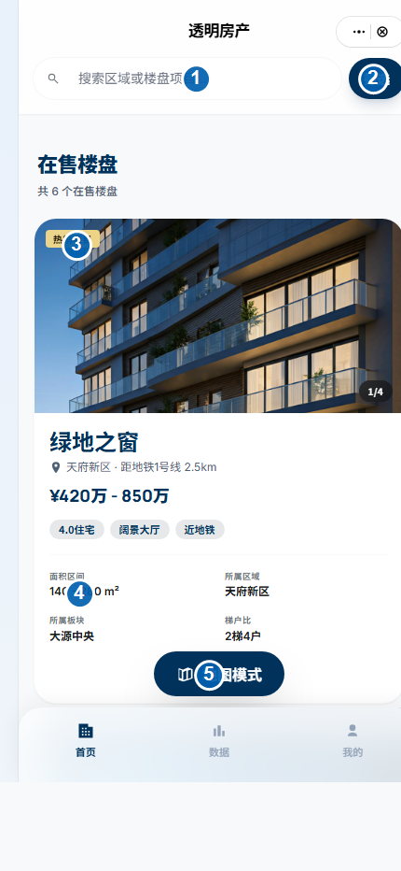
首页/在售楼盘标注截图
标注 | 模块 | 说明
1 | 搜索框 | 输入区域、楼盘名、标签等关键词后实时刷新列表。
2 | 筛选按钮 | 打开底部筛选弹窗；有条件时显示“筛选 · N”。
3 | 楼盘图片轮播 | 横向滚动图片，右下角显示当前页码 1/N。
4 | 楼盘字段区 | 展示价格、面积、区域、板块、梯户比等核心字段。
5 | 地图模式入口 | 跳转到板块地图页。
元素 | 交互效果 | 跳转/结果 | 状态规则
顶部标题/更多/关闭 | 更多与关闭为小程序风格按钮，当前无绑定业务动作 | 停留当前页 | 按钮保留可点击外观，后续接入宿主能力。
搜索框 searchInput | 输入后触发 applyFilters | 楼盘列表与统计文案实时更新 | 空输入显示全部；无匹配显示空状态。
筛选按钮 openFilterButton | 点击打开底部筛选弹窗 | 弹窗显示区域、板块、户型、面积、总价筛选项 | aria-expanded 随弹窗开关切换。
筛选弹窗 | 选择 select 条件后实时筛选，点击查看楼盘关闭弹窗 | 列表刷新，按钮显示“查看 X 个楼盘” | 重置按钮在无筛选时 disabled。
楼盘卡片 | 整卡链接覆盖点击区域 | 跳转项目详情 project-detail.html?projectId=... | 图片区域支持横向滑动，不影响整卡详情入口。
地图模式 | 点击浮动按钮 | 跳转 chengdu-sector-map.html | 固定在底部导航上方。
底部导航 | 首页/数据/我的三项 | 首页、数据可跳转，我的为占位 | 当前页面首页高亮。
展示字段 | 定义 | 类型 | 数据来源 | 备注
楼盘名称 | 项目名称，如绿地之窗 | 文本 | index.html properties[].name | 作为卡片标题与详情入口标识。
项目状态/徽标 | 热销项目、在售项目、新上项目等 | 标签 | properties[].badge/badgeTone | 显示在首张图片左上角。
位置 | 区域、板块或交通距离描述 | 文本 | properties[].location | 含区域/距离信息。
参考总价 | 最低总价至最高总价 | 金额区间 | priceMin/priceMax | 单位万元，页面显示 ¥X万 - Y万。
标签 | 项目卖点标签 | 数组 | properties[].tags | 胶囊样式展示。
面积区间 | 主力面积范围 | 文本 | properties[].sizeRange | 用于面积筛选解析。
所属区域 | 行政区域 | 文本 | properties[].region | 用于区域筛选。
所属板块 | 楼盘所在板块 | 文本 | properties[].sector | 用于板块筛选。
梯户比 | 梯户配置 | 文本 | properties[].elevatorRatio | 展示在卡片字段区。
在售套数 | 项目库存数量 | 数字 | properties[].stockCount | 详情页也会参与总户数推导。
填写/筛选字段 | 定义 | 类型 | 是否必填 | 校验/默认 | 备注
搜索关键词 | 用户输入区域、板块、楼盘名、户型、标签 | 文本 | 否 | 默认空；trim 后小写匹配 | 实时筛选。
区域 | 选择行政区域 | 下拉 | 否 | 默认全部区域 | 选项由楼盘 region 去重生成。
板块 | 选择楼盘板块 | 下拉 | 否 | 默认全部板块 | 选项由 sector 去重生成。
户型 | 选择几室 | 下拉 | 否 | 默认全部户型 | 从 roomTypes 或 unitMeta 提取。
面积段 | 选择面积范围 | 下拉 | 否 | 默认全部面积 | 0-90、90-120、120-144、144+。
总价 | 选择总价范围 | 下拉 | 否 | 默认全部总价 | 0-150、150-250、250-400、400-600、600+。
图片字段 | 定义 | 类型 | 数据来源 | 显示规则 | 备注
楼盘轮播图 | 楼盘卡片展示图片组 | 图片数组 URL | properties[].images | 第一张占满卡片宽度，其余 85% 宽；lazy loading | 外链失败时浏览器显示图片缺省态，建议上线前本地化图片或配置兜底图。
图片页码 | 当前轮播位置/总图片数 | 文本 | DOM 计算 | 滚动时 requestAnimationFrame 更新 | 如 1/4。
状态 | 触发 | 文案/表现 | 操作
默认列表 | 无搜索筛选 | 共 6 个在售楼盘 | 可搜索、筛选、进入详情。
筛选命中 | 任意条件有值 | 筛选后找到 X 个在售楼盘 | 可重置或进入详情。
空结果 | 无楼盘匹配 | 未找到符合条件的楼盘，请调整搜索或筛选条件。 | 可重置。
筛选弹窗 | 点击筛选 | 底部弹层和遮罩显示 | 关闭、查看楼盘、重置。

7. 板块地图
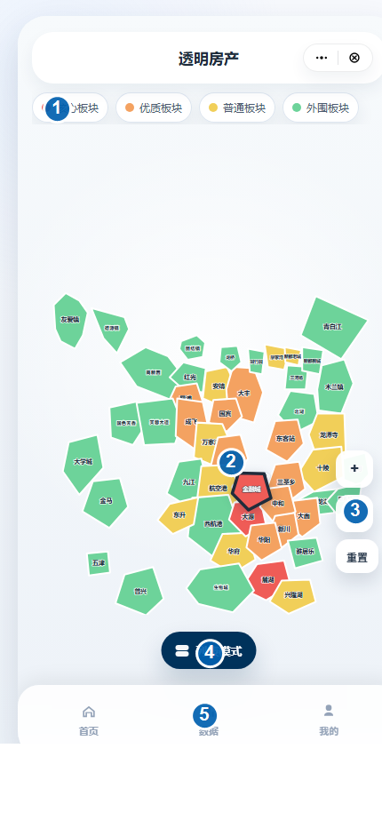
板块地图标注截图
标注 | 模块 | 说明
1 | 板块层级图例 | 核心/优质/普通/外围板块颜色说明。
2 | SVG 板块地图 | 点击板块选中并展开板块详情抽屉。
3 | 缩放控件 | 支持放大、缩小、重置视图。
4 | 列表模式 | 返回首页列表。
5 | 底部导航 | 首页、数据、我的入口。
元素 | 交互效果 | 跳转/结果 | 状态规则
图例 legendRail | 仅展示说明，不参与筛选 | 无跳转 | 固定在顶部标题下。
板块 polygon | 点击选中板块，active 样式置顶展示 | 更新 bottomSheet 内容 | 默认 activeSectorId 为 financial-city。
地图拖拽/双指 | 鼠标/触摸平移，双指缩放 | 更新 SVG viewBox | 拖动时 suppressClick 防止误点击。
缩放按钮 | 放大、缩小、重置 | 更新 viewBox | 最小宽度 360，最大为基础 viewBox。
板块详情抽屉 | 点击板块展开，点击收起切换高度 | 展示板块指标和在售楼盘 | collapsed/expanded 通过 class 与 hidden 控制。
项目卡片定位 | 点击查看位置按钮 | 地图聚焦项目点位 | 按钮显示已定位。
查看详情 | 点击项目详情链接或点位 | 跳转 project-detail.html?projectId=... | projectId 来自 sector projects。
展示字段 | 定义 | 类型 | 数据来源 | 备注
板块名称 | 成都板块名称 | 文本 | SECTOR_BLUEPRINTS[].name | 如金融城、大源、麓湖。
板块层级 | 核心/优质/普通/外围 | 枚举 | tier + TIER_META | 决定颜色和文案。
价格带 | 板块参考单价范围 | 金额区间 | priceBand | formatPriceRange 转为 x万-y万/㎡。
在售情况 | 板块项目库存 | 文本 | inventory | 显示为 N盘在售。
项目名称 | 板块下示例楼盘 | 文本 | createProjects() | 由板块 shortName + 模板 suffix 生成。
项目参考均价 | 楼盘单价 | 金额 | sector priceBand 推导 | formatUnitPrice 输出元/㎡。
项目面积 | 户型面积范围 | 文本 | PROJECT_POOLS[].area | 如 118-188㎡。
项目状态 | 热销/在售/新推 | 枚举 | createProjects() | 影响 badge 样式。
状态 | 触发 | 文案/表现 | 操作
概览 | 页面初始化 | 全图展示，默认金融城板块高亮，抽屉收起 | 可点板块或缩放。
板块选中 | 点击某板块 | 抽屉展开，显示当前板块和项目 | 可收起、定位、查看详情。
项目定位 | 点击查看位置 | 地图聚焦项目点位，按钮变为已定位 | 可继续查看详情。
地图缩放 | 点击 +/- 或触摸 | viewBox 改变 | 可重置。

8. 数据中心
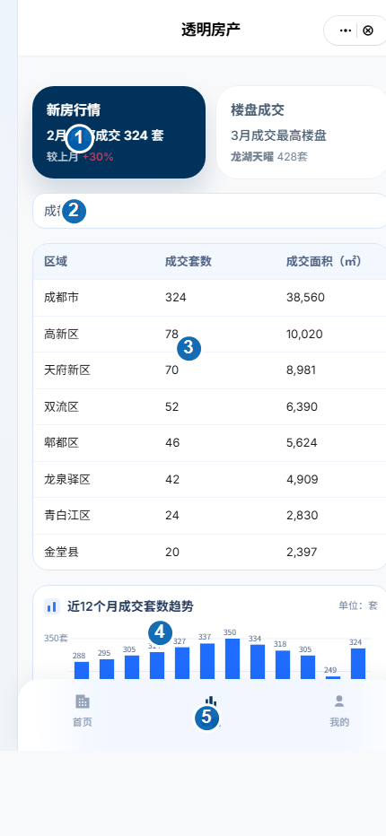
数据中心标注截图
标注 | 模块 | 说明
1 | 数据 Tab | 新房行情与楼盘成交两类数据切换。
2 | 区域选择 | 选择区域后刷新趋势图。
3 | 成交表 | 展示区域、成交套数、成交面积、成交范围。
4 | 趋势图 | 近 12 个月成交套数柱状图。
5 | 底部导航 | 首页、数据、我的入口；当前数据高亮。
元素 | 交互效果 | 跳转/结果 | 状态规则
新房行情 Tab | 点击选中 market panel | 显示区域选择、成交表、趋势图 | 默认选中。
楼盘成交 Tab | 点击选中 deals panel | 显示搜索框和成交记录列表 | 隐藏行情面板。
区域 select | change 后调用 renderMarket | 趋势图按区域刷新 | 表格仍展示 2026-02 全区域汇总。
成交图表 canvas | 渲染柱状图和月份标签 | 无跳转 | resize 时重绘。
成交搜索 dealSearch | 输入项目名或房号 | 实时过滤成交记录 | 无匹配显示空状态。
展示字段 | 定义 | 类型 | 数据来源 | 备注
月份 | 行情月份 | 文本 | months 数组 | 默认取 2026-02。
成都成交套数 | 成都市成交套数 | 数字 | marketData['2026-02'] | 顶部卡片显示。
环比 | 较上月成交变化率 | 百分比 | 2026-01 与 2026-02 计算 | 正数显示 +。
区域 | 成交统计区域 | 文本 | base[].region | 表格行与区域选择来源。
成交面积 | 成交建筑面积 | 数字 | marketData[].area | 单位㎡。
成交范围 | 成交总价范围 | 金额区间 | buildDealRange() | 单位万元。
成交记录 | 楼盘成交明细 | 对象数组 | buildDealRecords() | 包含项目、房号、面积、总价、网签时间。
填写/筛选字段 | 定义 | 类型 | 是否必填 | 校验/默认 | 备注
区域选择 | 趋势图统计区域 | 下拉 | 否 | 默认成都市 | 选项来自 base。
成交搜索 | 搜索项目名或房号 | 文本 | 否 | 默认空 | searchText 小写包含匹配。
状态 | 触发 | 文案/表现 | 操作
行情默认 | 进入数据页 | 新房行情高亮，展示成都市趋势 | 可切区域或切成交。
成交列表 | 点击楼盘成交 | 显示“共 X 套网签记录” | 可搜索。
成交空结果 | 搜索无匹配 | 未匹配到楼盘成交数据 | 可清空搜索。

9. 项目详情
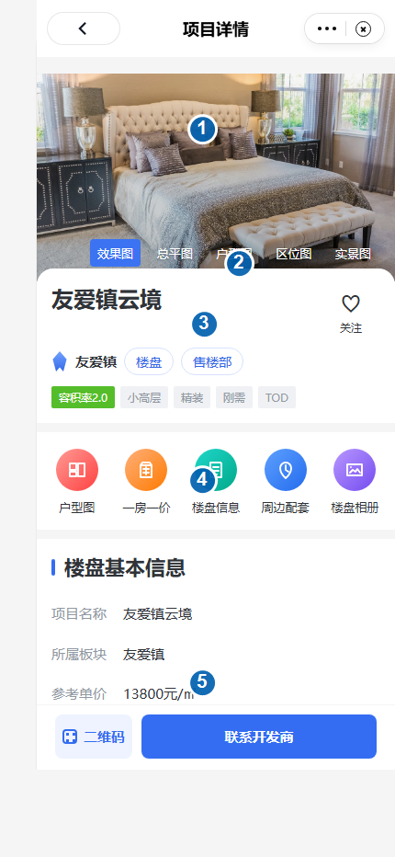
项目详情标注截图
标注 | 模块 | 说明
1 | 项目媒体区 | 展示效果图/总平图/户型图/区位图/实景图，点击可打开相册。
2 | 媒体类型 Tab | 切换不同图片类型。
3 | 项目摘要 | 楼盘名称、关注、区域、标签、价格、电话咨询。
4 | 快捷入口 | 户型图、一房一价、楼盘信息、周边配套、楼盘相册。
5 | 基本信息与底部操作 | 楼盘信息表、二维码、联系开发商。
元素 | 交互效果 | 跳转/结果 | 状态规则
返回按钮 | 点击返回上一页或首页 | history.back / ./index.html | 同源 referrer 优先。
媒体区 heroMedia | 点击空白媒体区打开相册 | 显示相册弹窗 | 点击媒体 tab 不触发相册。
媒体 tab | 点击切换图片类型 | 刷新 heroImage | active 样式同步。
关注按钮 | 点击切换关注/已关注 | 按钮文案与样式变化 | 仅前端状态，不持久化。
电话咨询/联系开发商 | 点击 tel 链接 | 拨号 | 号码由 projectId hash 生成。
详情 tabs/快捷入口 | 点击基本信息、户型图、一房一价、配套 | 滚动到对应 panel | sticky tab 在媒体区滚出后显示。
一房一价入口 | 点击查看更多/更多/快捷入口 | 跳转 project-one-price.html?projectId=... | 保持当前项目。
二维码按钮 | 点击打开二维码弹窗 | 展示项目直达二维码和复制链接按钮 | 本地地址时提示需部署到可访问域名。
楼盘相册 | 点击打开相册，可上一张/下一张/缩略图切换 | 展示图片、标题、页码 | Esc 或遮罩关闭。
展示字段 | 定义 | 类型 | 数据来源 | 备注
项目名称 | 楼盘名称 | 文本 | buildModel().name | 支持首页项目、地图项目、原型项目三类来源。
状态 | 在售/热销/新推等 | 枚举 | model.status | 显示在媒体区角标。
所属区域/板块 | 项目区域与板块 | 文本 | districtText/sectorName | 摘要和信息表展示。
参考价格 | 参考总价或单价 | 金额/区间 | priceLabel + priceText | 首页项目是总价，地图/原型项目是单价。
标签 | 项目亮点和物业属性 | 数组 | model.tags | 摘要胶囊展示。
主力面积 | 面积范围 | 文本 | areaText | 信息表展示。
开盘时间/楼栋/交房 | 销售节点 | 文本/日期 | baseModelExtras + openBuildingsText | 演示生成字段。
总户数/车位数/梯户比 | 项目基础指标 | 数字/文本 | buildHomeDetailModel/buildMapDetailModel | 用于楼盘基本信息。
销售情况 | 总套数、已售、在售、已售比例 | 数字/百分比 | presales 房源或 totalHomes/stock 推导 | 饼图样式展示。
楼盘动态 | 开盘和预售证动态 | 时间线 | openTimeText + presales[0] | 展示日期和标题。
配套设施 | 教育、交通、公园、商业、医疗 | 对象数组 | buildSupportItems() | 按 tab 分类展示。
图片字段 | 定义 | 类型 | 数据来源 | 显示规则 | 备注
效果图 | 项目首屏主图 | 图片 URL | EFFECT_IMAGES 或项目图片 | 默认媒体类型 | 外链失败需补兜底图。
总平图 | 项目楼栋分布示意 | SVG data URL | buildPlanImage() | 媒体 tab 切换展示 | 由前端生成。
户型图 | 户型平面示意 | SVG data URL | buildLayoutPlans() | 详情户型列表展示 | 每个户型一张。
区位图 | 区位交通示意 | SVG data URL | buildLocationImage() | 媒体 tab 切换展示 | 由前端生成。
实景图 | 项目/居住场景图 | 图片 URL | EFFECT_IMAGES | 媒体 tab 切换展示 | 演示图片。
二维码 | 项目详情直达二维码 | 图片 URL | api.qrserver.com | 二维码弹窗中展示 | 上线后需替换为自有二维码服务或后端生成。
状态 | 触发 | 文案/表现 | 操作
默认 | 有效 projectId | 显示项目详情和默认效果图 | 可关注、咨询、切 tab。
未找到项目 | projectId 无匹配 | 未找到对应的楼盘详情。 | 需返回有效入口。
已关注 | 点击关注 | 按钮显示已关注 | 再次点击取消。
相册打开 | 点击相册或媒体 | 遮罩弹窗、图片、计数 1/N | 上一张、下一张、缩略图、关闭。
二维码打开 | 点击二维码 | 显示项目二维码与本地提示 | 复制链接或关闭。

10. 一房一价
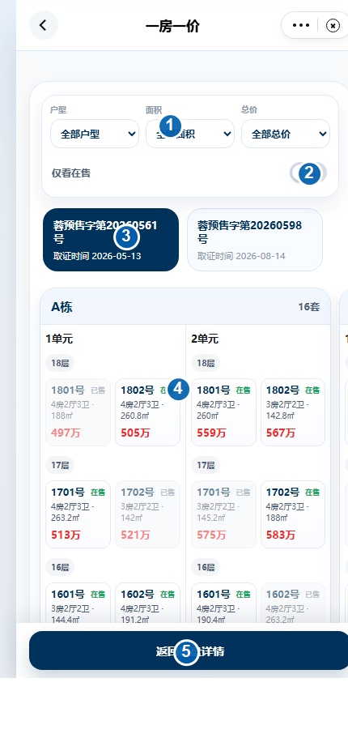
一房一价标注截图
标注 | 模块 | 说明
1 | 筛选区 | 户型、面积、总价三个筛选条件。
2 | 仅看在售 | 开关打开后只展示在售房源。
3 | 预售证 Tab | 切换不同预售证及取证时间。
4 | 房源价格网格 | 按楼栋/单元/楼层展示房号、状态、户型面积、总价。
5 | 返回楼盘详情 | 回到当前项目详情页。
元素 | 交互效果 | 跳转/结果 | 状态规则
返回按钮 | 点击返回详情 | ./project-detail.html?projectId=... | 和底部返回按钮一致。
户型筛选 | change 后 renderRooms | 按 roomType 过滤 | 选项由所有预售房源 roomType 去重生成。
面积筛选 | change 后 renderRooms | 按面积段过滤 | 默认全部面积。
总价筛选 | change 后 renderRooms | 按 totalPrice 过滤 | 默认全部总价。
仅看在售开关 | 点击切换 onlyOnSale | 只显示 status=在售 的房源 | aria-checked 同步。
预售证 tab | 点击切换 activePresaleId | 刷新房源网格 | 当前 tab 高亮。
房源卡片 | 展示房号、状态、户型面积、总价 | 当前无点击下钻 | 已售房源使用 is-sold 样式。
返回楼盘详情 | 点击底部主按钮 | 跳转 project-detail.html?projectId=... | 保留项目 id。
展示字段 | 定义 | 类型 | 数据来源 | 备注
预售证号 | 当前批次预售证 | 文本 | buildPresales().no | 格式：蓉预售字第...号。
取证时间 | 预售证日期 | 日期 | buildPresales().date | 显示在预售证 tab。
楼栋 | 房源所在楼栋 | 文本 | openBuildingsText 解析 | 如 A栋、1栋。
单元 | 房源单元 | 文本 | buildPresales() | 默认 1单元、2单元。
楼层 | 房源楼层 | 数字 | buildPresales() | 按 18、17、16、15 等生成。
房号 | 房源房号 | 文本 | floor + roomSeq | 如 1801号。
状态 | 在售/已售 | 枚举 | sold 规则推导 | 影响样式和仅看在售过滤。
户型 | 几房及格局 | 文本 | layoutMeta.layout | 用于户型筛选。
面积 | 建筑面积 | 数字 | layout 面积 + 偏移 | 单位㎡。
总价 | 房源总价 | 金额 | estimateRoomTotalPrice() | 单位万元。
填写/筛选字段 | 定义 | 类型 | 是否必填 | 校验/默认 | 备注
户型 | 按房源 roomType 过滤 | 下拉 | 否 | 默认全部户型 | 自动生成选项。
面积 | 按房源面积过滤 | 下拉 | 否 | 默认全部面积 | 0-90、90-120、120-144、144+。
总价 | 按房源总价过滤 | 下拉 | 否 | 默认全部总价 | 0-150、150-250、250-400、400-600、600+。
仅看在售 | 是否只展示在售房源 | 开关 | 否 | 默认 false | role=switch。
状态 | 触发 | 文案/表现 | 操作
默认 | 进入页面 | 显示第一张预售证和全部房源 | 可筛选或切证。
筛选命中 | 选择筛选项 | 房源网格刷新 | 可继续筛选。
筛选空 | 无房源符合条件 | 没有符合筛选条件的房源，请调整筛选项 | 可修改筛选项。
仅看在售 | 打开开关 | 隐藏已售房源 | 再次点击关闭。

11. 字段字典汇总
字段 | 定义 | 类型 | 数据来源 | 备注
projectId | 楼盘唯一标识 | 字符串 | 首页 propertyFilterMeta、地图 project.id、URL query | 详情/一房一价路由关键参数。
name | 楼盘名称 | 字符串 | properties/HOME_PROJECTS/PROTOTYPE_PROJECTS/SECTORS | 详情标题、卡片标题、二维码标题。
region/districtText | 行政区域 | 字符串 | properties.region 或 model.districtText | 用于筛选和展示。
sectorName | 板块名称 | 字符串 | properties.sector 或 sector.name | 用于详情和地图。
priceMin/priceMax/priceText | 价格信息 | 数字/字符串 | 楼盘常量或 priceBand 推导 | 首页为总价，地图/原型多为单价。
areaText/sizeRange/layout area | 面积信息 | 字符串/数字 | 楼盘常量或 layout 文本解析 | 用于展示和筛选。
tags/features | 标签与筛选关键词 | 字符串数组 | properties.tags/features | 展示卖点并进入搜索池。
images/heroImages/albumImages | 楼盘图片与相册 | 图片 URL/data URL | 外链图片、SVG 生成图 | 需补充生产图片源和兜底。
presales | 预售证批次与房源 | 对象数组 | buildPresales() | 当前为演示生成数据。
supportItems | 周边配套 | 对象数组 | buildSupportItems() | 教育/交通/公园/商业/医疗分类。
marketData | 行情统计 | 对象 | data.html base + factors | 当前为前端模拟计算。
dealRecords | 成交记录 | 对象数组 | buildDealRecords() | 当前为前端模拟计算。

12. 数据与集成要求
模块 | 数据/API | 方向 | 触发 | 错误处理 | 备注
楼盘列表 | 楼盘列表 API | 读取 | 首页初始化、搜索筛选 | 接口失败显示错误/空状态 | 当前由 index.html properties 常量提供。
楼盘详情 | 楼盘详情 API | 读取 | 进入详情页 | projectId 无效时展示未找到 | 需覆盖图片、基本信息、销售、户型、配套。
板块地图 | 板块边界与项目 API | 读取 | 地图初始化 | 无数据时隐藏地图并提示 | 当前由 SECTOR_BLUEPRINTS 与 createProjects 生成。
一房一价 | 预售证与房源 API | 读取 | 进入一房一价/切预售证/筛选 | 空结果文案 | 需提供真实房源状态、总价、面积。
数据中心 | 行情与成交 API | 读取 | 数据页初始化/搜索/区域切换 | 空数据与加载失败提示 | 当前由前端模拟数据计算。
二维码 | 二维码生成服务 | 读取图片 | 打开二维码弹窗 | 服务失败展示链接复制兜底 | 当前使用 qrserver 外链。
电话咨询 | tel 协议 | 跳转系统拨号 | 点击电话咨询/联系开发商 | 无号码时禁用按钮 | 当前号码由 projectId hash 生成。

13. 非功能需求
类别 | 要求
兼容性 | 面向移动端 WebView/H5，宽度以 430px 为设计上限；适配安全区 env(safe-area-inset-*)。
性能 | 楼盘列表、地图和一房一价筛选应在 300ms 内完成首屏交互反馈；图片采用 lazy loading 与压缩资源。
可访问性 | 按钮保留 aria-label；筛选弹窗、二维码弹窗、相册弹窗需补充焦点管理和键盘闭环。
安全隐私 | 二维码仅包含项目详情直达链接；真实上线时避免在 URL 暴露敏感销售数据。
可维护性 | 当前多处项目数据重复，后续应抽到统一数据层或 API schema，避免首页/详情/一房一价字段不一致。
埋点 | 建议埋点：首页搜索、筛选打开/应用/重置、楼盘卡片点击、地图板块点击、项目详情咨询、二维码打开、一房一价筛选。

14. 验收标准
编号 | 验收项 | 通过标准
AC-01 | 首页列表 | 进入 index.html 后展示 6 个在售楼盘，搜索/筛选能实时刷新数量和列表。
AC-02 | 筛选空状态 | 设置无匹配条件后展示空状态文案，重置后恢复列表。
AC-03 | 地图模式 | 点击地图模式进入 chengdu-sector-map.html，点击板块可展示抽屉和项目列表。
AC-04 | 详情跳转 | 首页或地图项目进入详情时 URL 携带 projectId，并展示对应楼盘名称。
AC-05 | 详情交互 | 关注、媒体切换、相册、二维码、详情 tab、配套 tab 均有状态反馈。
AC-06 | 一房一价 | 从详情进入一房一价时保留 projectId，预售证切换和筛选能刷新房源网格。
AC-07 | 数据中心 | 数据页默认显示新房行情，切楼盘成交后可搜索成交记录并展示空状态。
AC-08 | 底部导航 | 首页和数据导航可互跳，我的入口保持占位且不误导为可用功能。

15. 待确认问题
问题 | 影响 | 建议下一步
是否需要正式“我的/登录”页面？ | 底部导航已有入口但无业务实现 | 确认是否纳入下一版范围。
真实数据源来自哪里？ | 当前是前端模拟数据，无法定义接口 SLA 和字段口径 | 补充楼盘、成交、预售证、板块 API 文档。
楼盘图片版权和兜底策略？ | 当前使用外链/演示图，线上稳定性和版权不确定 | 准备自有图片资源与默认占位图。
地图板块边界是否需要与真实 GIS 对齐？ | 当前为手工重绘 SVG，适合原型但非精准地图 | 确认是否接入地图 SDK 或矢量底图。
二维码服务是否自建？ | 第三方二维码服务存在可用性和隐私风险 | 上线前切换为后端生成或前端本地 QR 库。
一房一价是否需要房源详情下钻？ | 当前房源卡片不可点击 | 确认是否增加房源详情、收藏或咨询入口。

